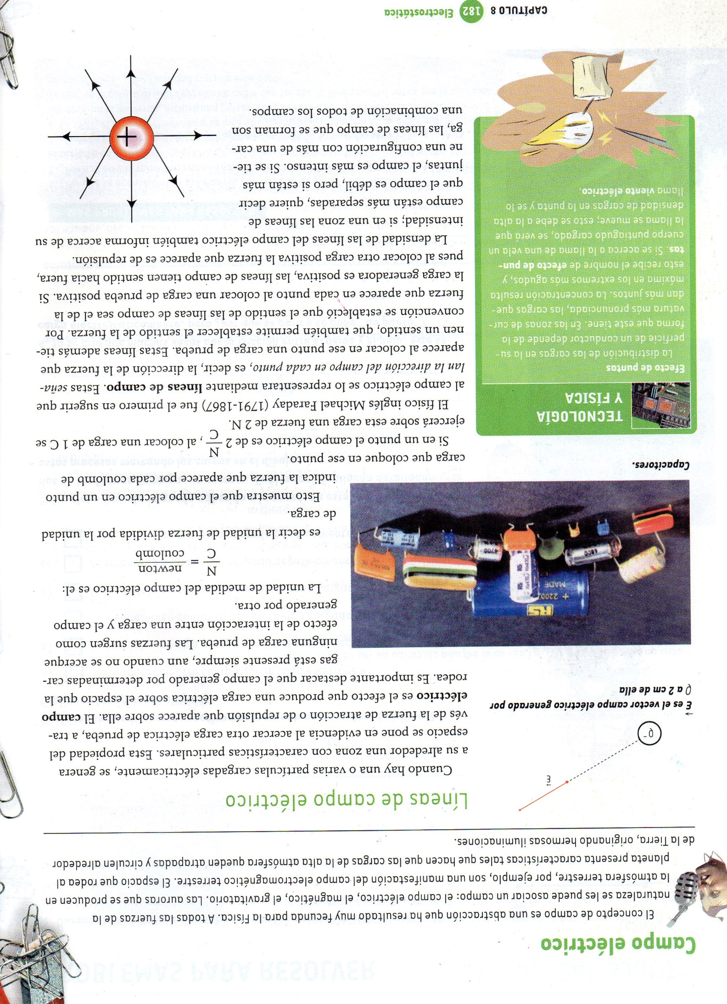
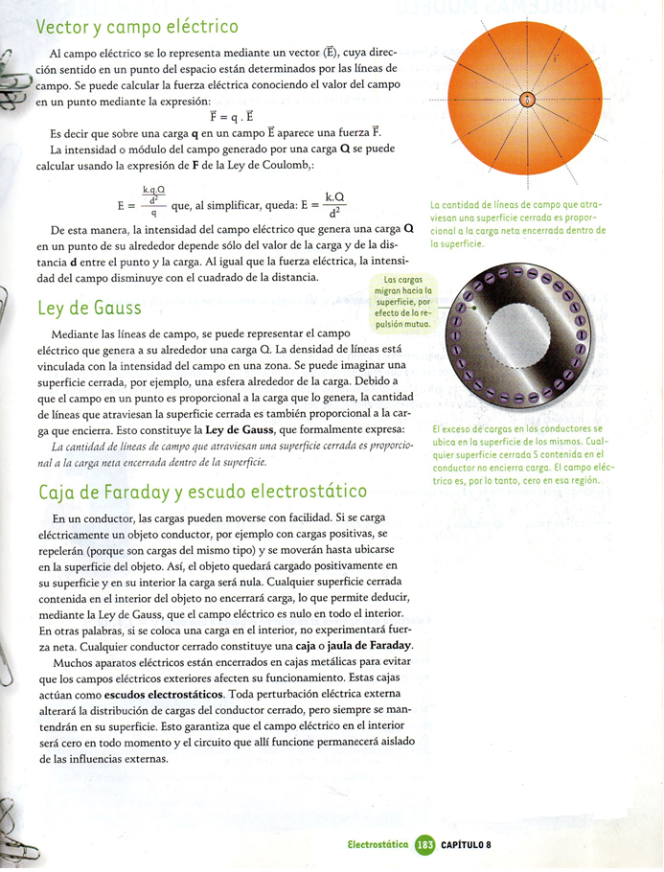

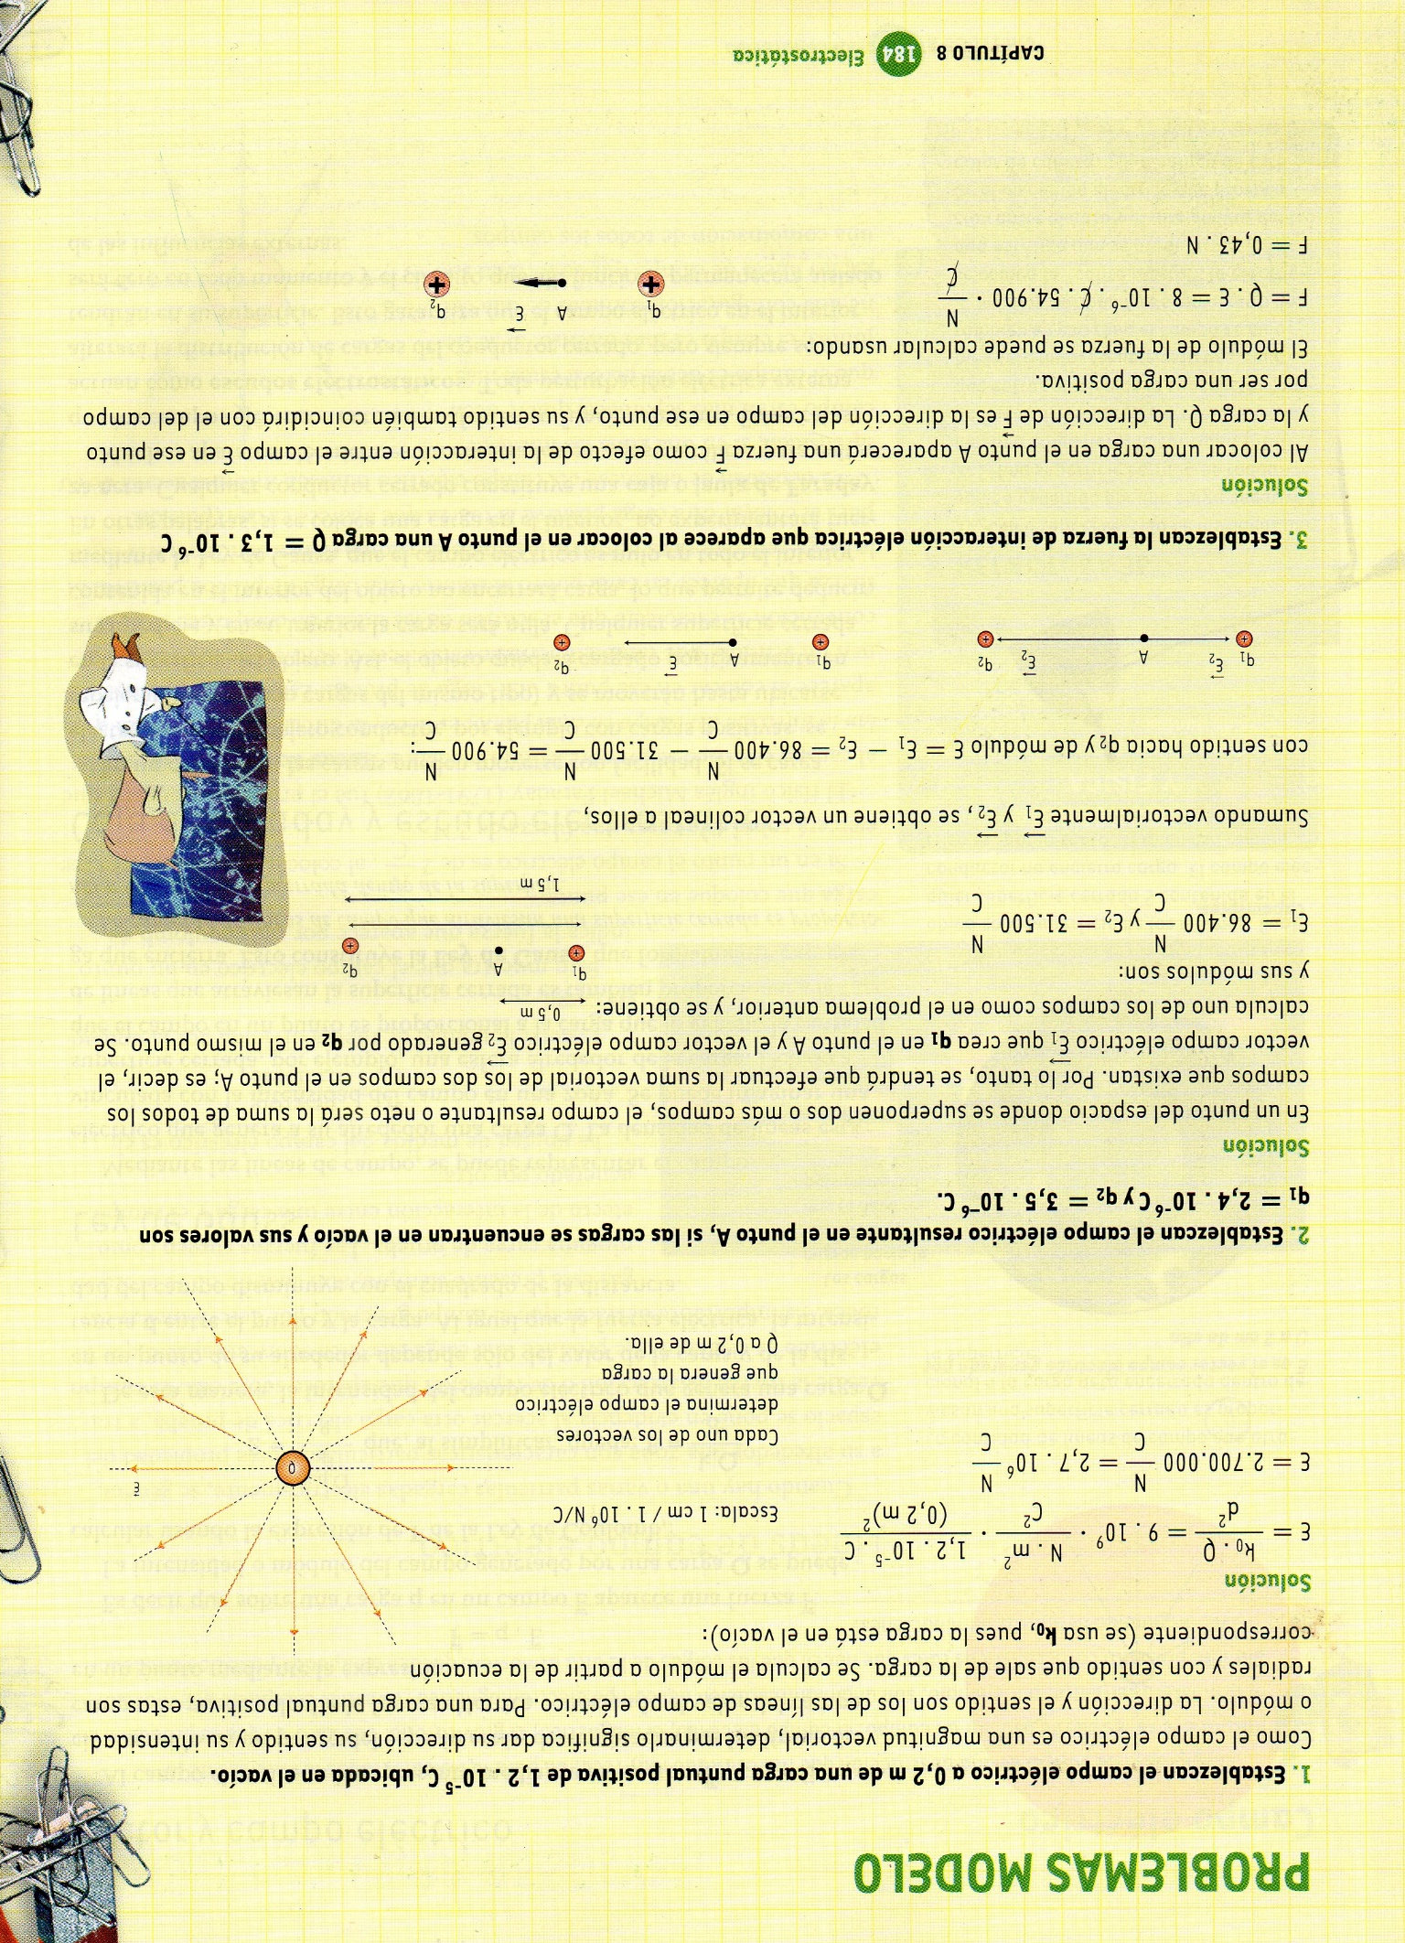

Recuerden que los problemas modelos son para resolverlos y verificar los datos. Además, familiarizamos los términos y fórmulas matemáticas. También sirven como guías para resolver las actividades propuestas.

Observa el siguiente vídeo para comprender el concepto de campo eléctrico:
https://www.youtube.com/watch?v=7gCtUPLmhLQ

Actividad Nº 4:

Relectura:
- ¿Cómo será el sentido de las líneas del campo generado por una carga negativa?
- Si una superficie cerrada no rodea ninguna carga neta, la cantidad total de líneas de campo (diferencia entre las que entran y salen de la superficie) también será nula. ¿Quiere esto decir que también en esa zona el campo es nulo?
- Muchos afirman que, si en el auto no se coloca la “colita rutera”, la electricidad estática que se produce por la fricción entre el auto y el aire genera dentro de él un campo eléctrico que provoca dolor de cabeza ¿Qué opinan de esto?

Ejercicios a resolver:

- Establecer el campo eléctrico a 0,4 m de una carga puntual positiva de 1,4.10⁻⁵ C, ubicada en el vacío.
- Establezcan el campo eléctrico resultante en el punto A, si las cargas se encuentran en el vacío y sus valores son:
q₁= 2,3.10⁻⁶C y q₂= 3,7.10⁻⁶C.

- Establezcan la fuerza de interacción eléctrica que aparece al colocar en el punto A una carga Q= 1,4.10⁻⁶C.

Nota: recuerda utilizar para la resolución los problemas modelos.

Fecha de entrega: viernes 07 de agosto.

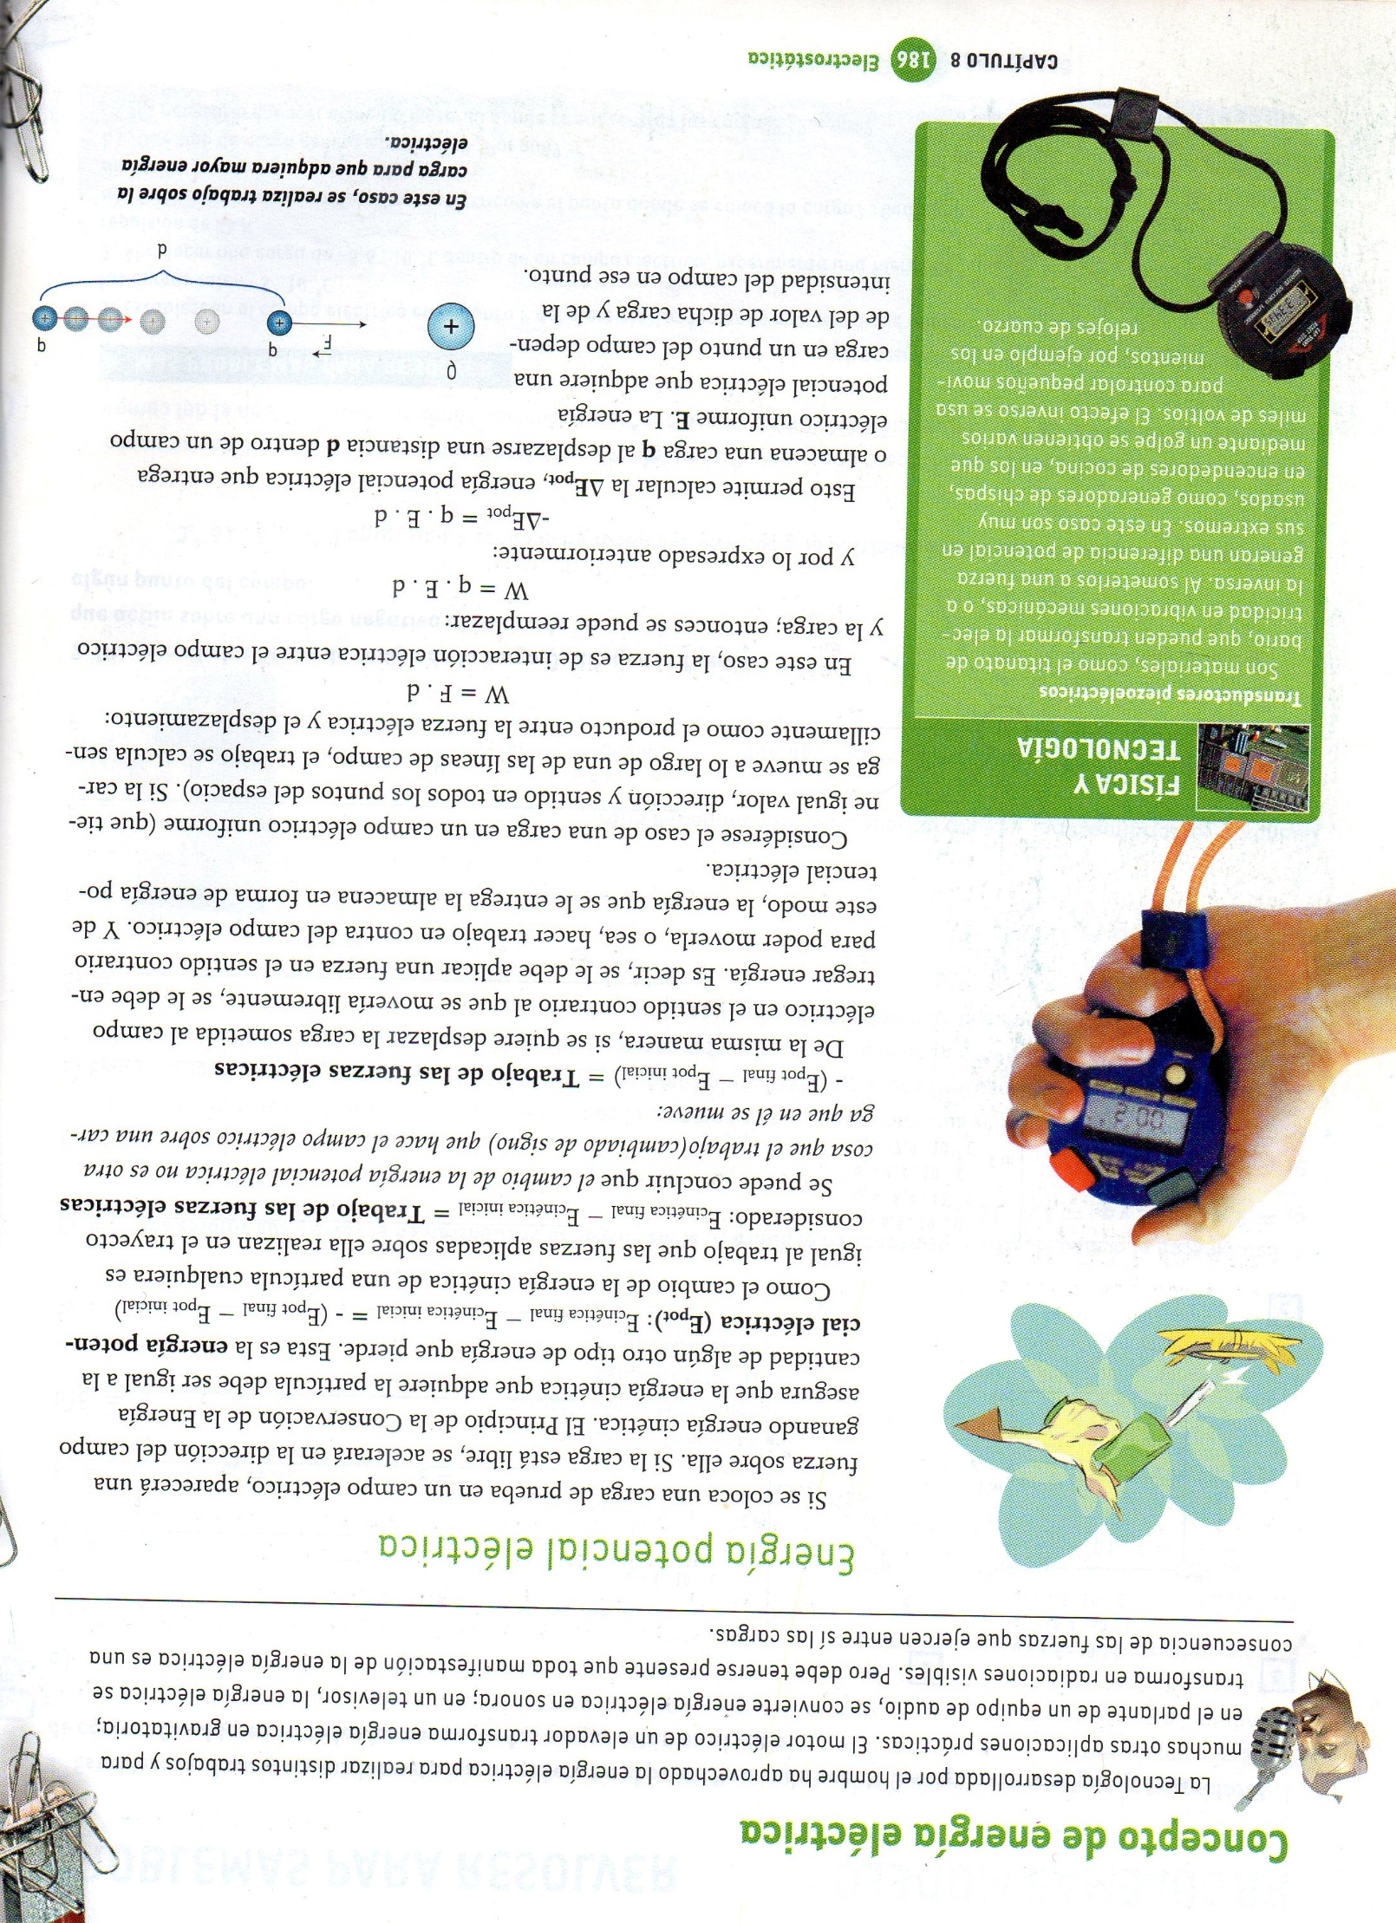

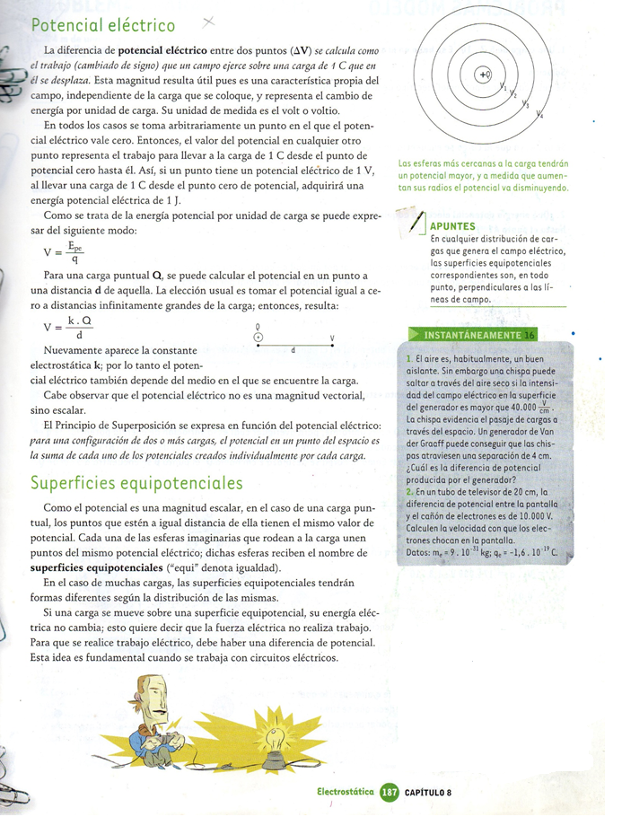

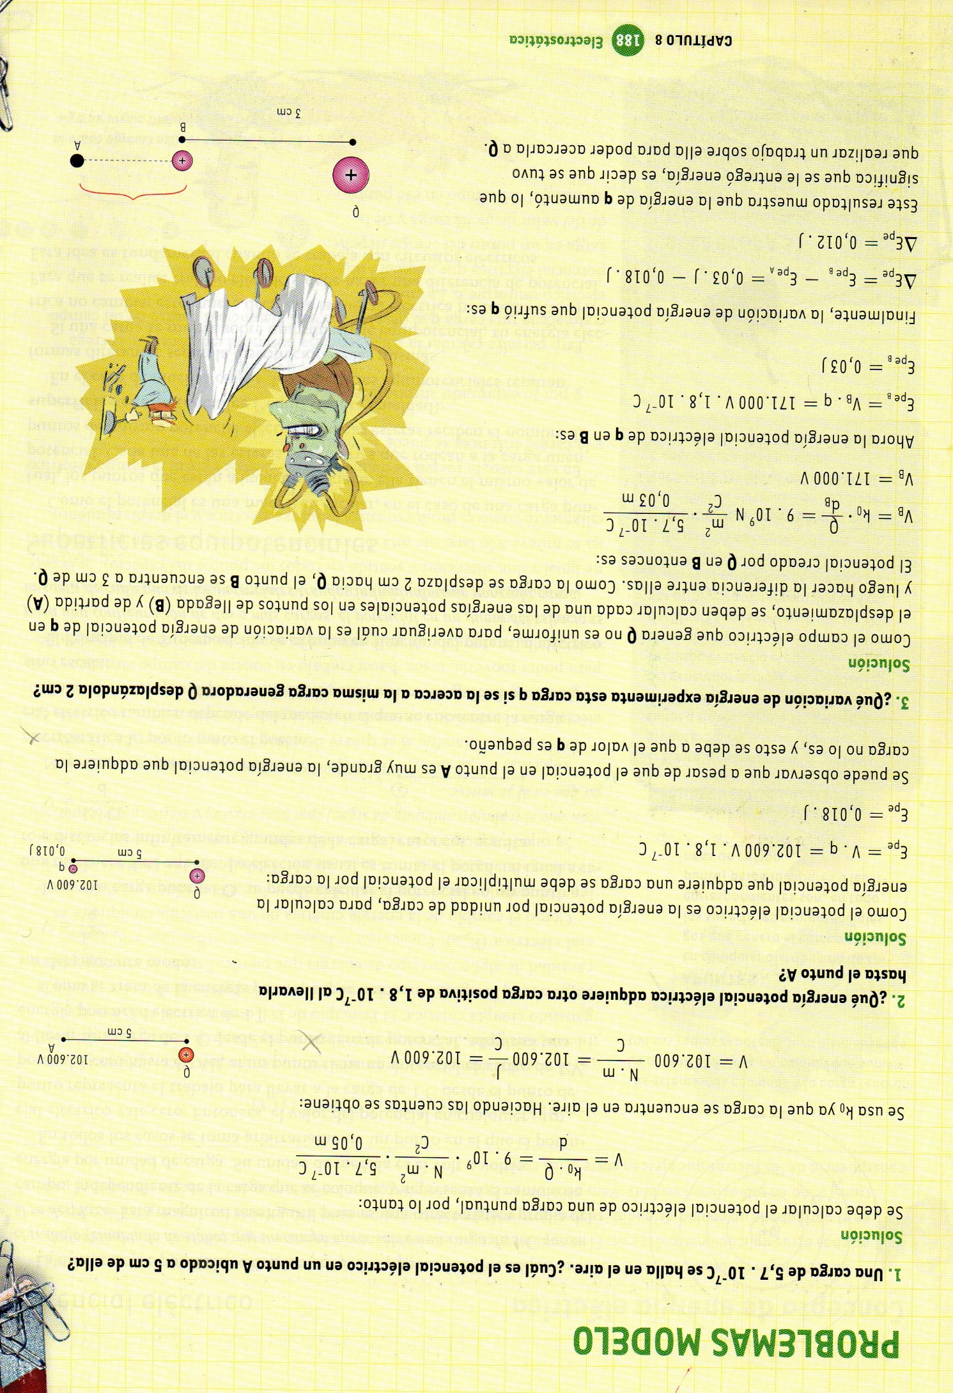
Actividad nº 4:

Observen el siguiente vídeo, en el mismo se explica el concepto de potencial eléctrico.
https://www.youtube.com/watch?v=YAgiHJzZ27I

Relectura:
- ¿Cómo definen la energía potencial eléctrica?
- ¿Cómo se expresa el principio de Superposición en función del potencial eléctrico?
- ¿Qué son las superficies equipotenciales?

Resuelve los siguientes problemas:

- Una carga de 5,3.10⁻⁷C se halla en el aire. ¿Cuál es su potencial eléctrico en un punto A ubicado a 7cm de ella?
- ¿Qué energía potencial eléctrica adquiere otra carga positiva de 1,7 . 10⁻⁷C al llevarla hasta el punto A?

Nota: recuerda utilizar para la resolución los problemas modelos.

Fecha de entrega: viernes 14 de agosto.

----------------------------------------------------------------------------------------------------------------------------------
Anexo: Múltiplos del culombio

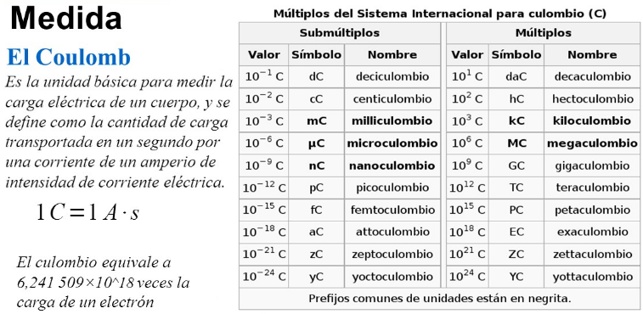
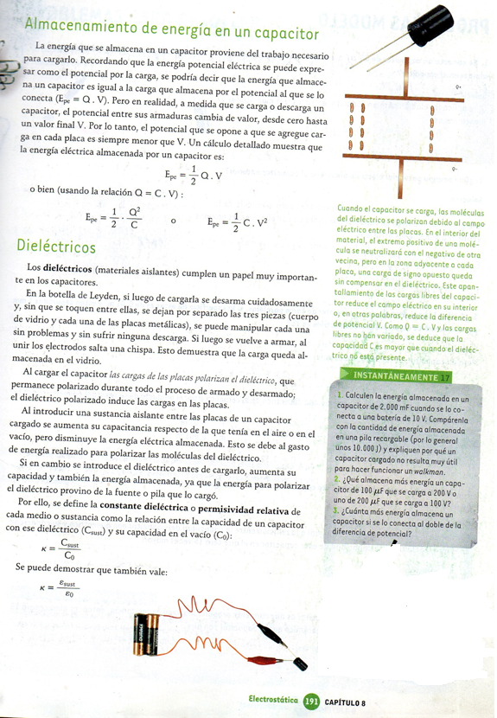
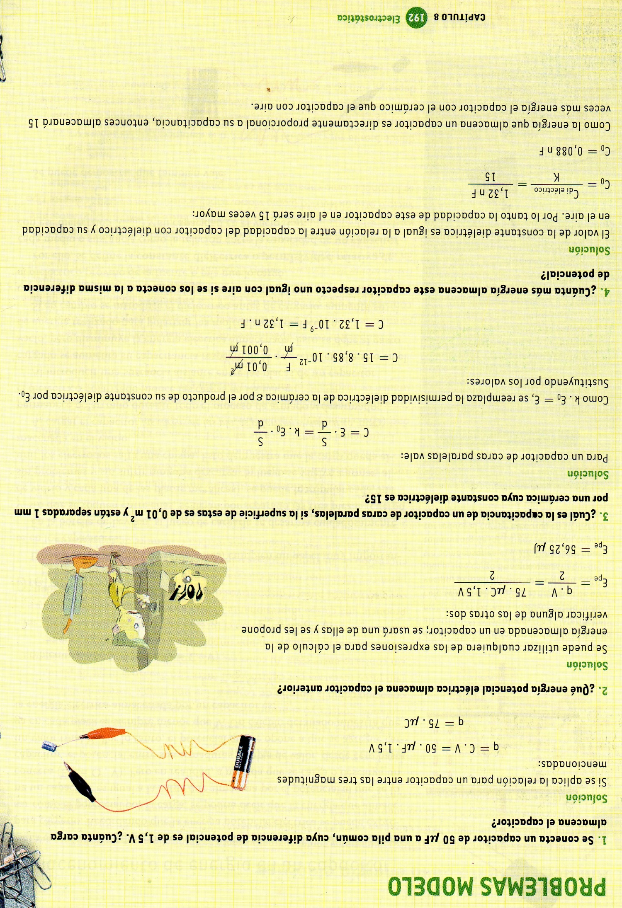
Actividad Nº 5:

Observen el siguiente vídeo para comprender cómo se genera la fórmula de almacenamiento de un capacitor:
https://www.youtube.com/watch?v=q6o7WrP88pA

Relectura:
- ¿Cómo se mide la capacitancia? ¿Existen capacitores en las células?
- ¿Qué son los dieléctricos? ¿Cómo se define la constante dieléctrica?

Resuelve los siguientes problemas:

- Se conecta un capacitor de 60 µF (microfaradio) a una pila común, cuya deferencia de potencial es de 1,5 V. ¿Cuánta carga almacena el capacitor?
- ¿Qué energía potencial almacena el capacitor anterior?
- ¿Cuál es la capacitancia de caras paralelas, si la superficie de estas es de 0,02 m² y están separadas 2mm por una cerámica cuya constante dieléctrica es de 16?

Nota: recuerda utilizar para la resolución los problemas modelos.

Fecha de entrega: viernes 21 de agosto.

Anexo: Unidad de faradio

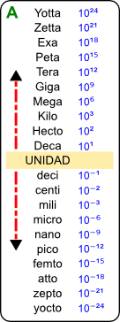

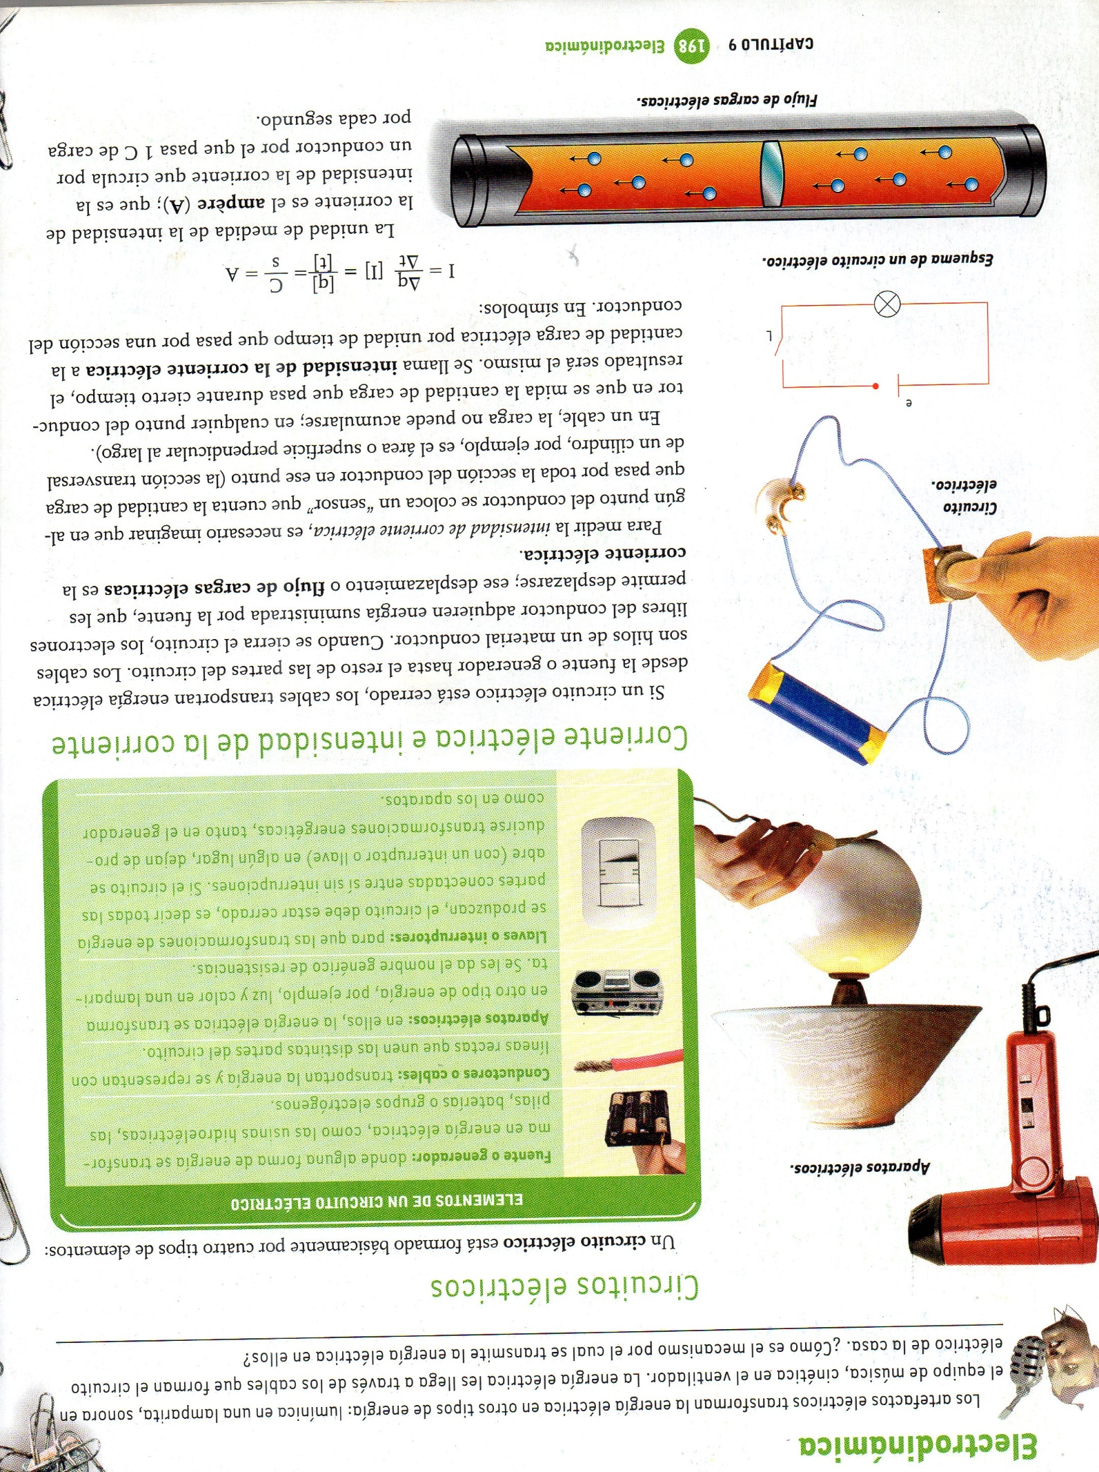

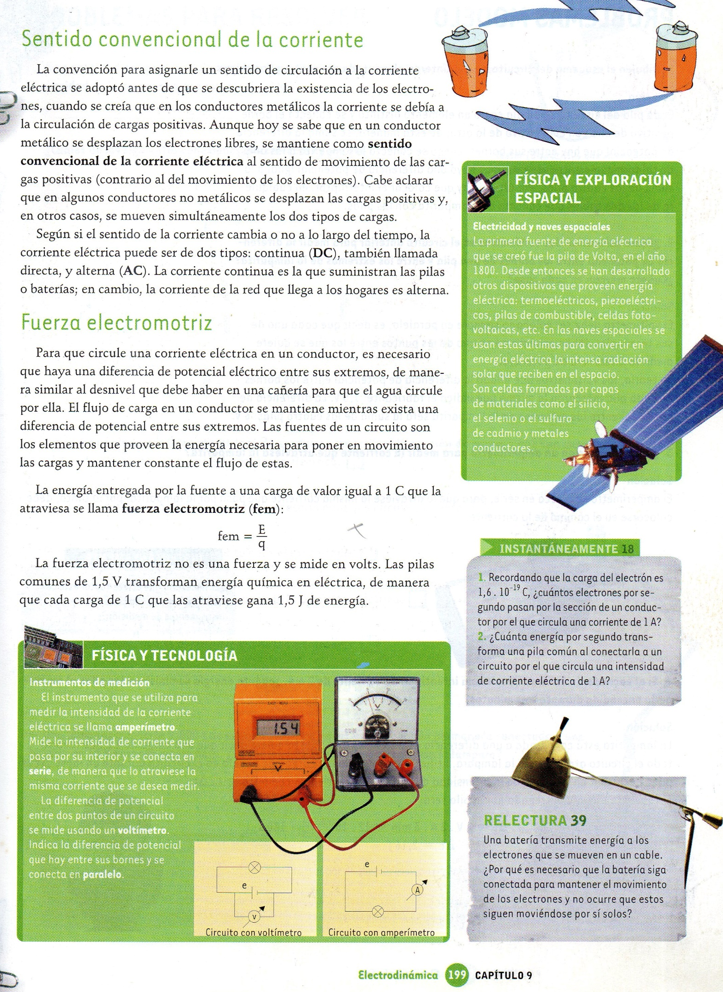
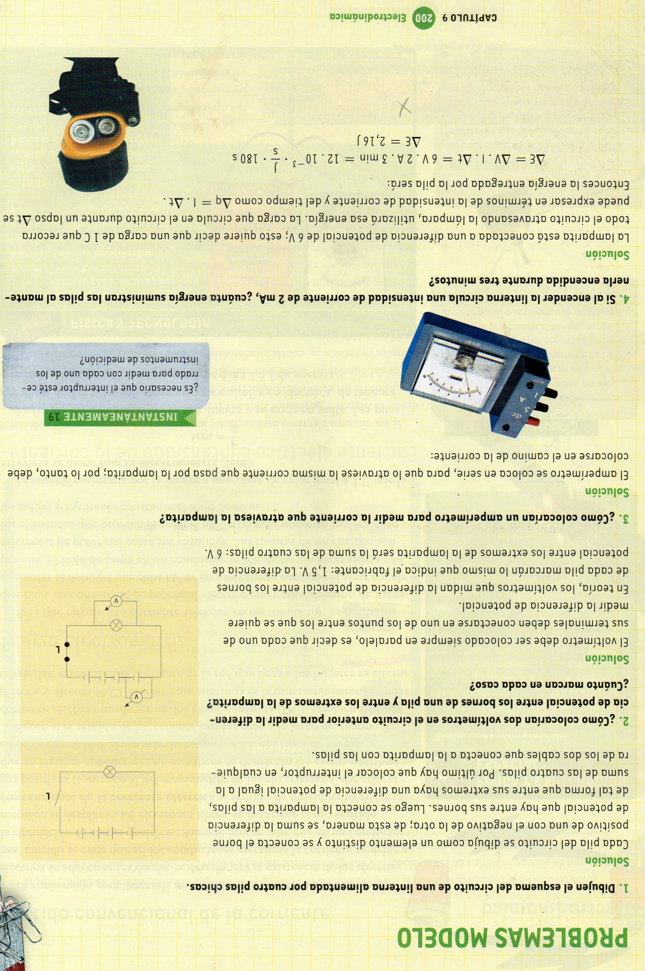
Actividad Nº 6:

Resuelve las siguientes consignas:

Nota: recuerda utilizar para la resolución los problemas modelos.

Fecha de entrega: viernes 28 de agosto.

